**Najseksowniejsze perfumy damskie - poznaj nasze propozycje!**

**Dobrze dobrane perfumy potrafią rozpalić wszystkie zmysły. Sprawdź, które z nich (i dlaczego) są według nas naprawdę seksowne. Oto <strong>najseksowniejsze perfumy damskie</strong> tego sezonu!**

**Zdecydowanie najseksowniejsze perfumy damskie**

Chcesz poznać nasz ranking najbardziej seksownych perfum dla kobiet? Czytaj dalej!

**Jakie perfumy warto nosić, aby rozbudzać zmysły?**

Jak już wspominaliśmy, perfumy służą do tego, aby rozpalać zmysły i tworzyć wokół noszącej je kobiety nutkę tajemniczości i pewności siebie. Jeśli zależy Ci na tym, aby czuć się w nich seksownie i pewnie, wybieraj zapachy o głębszych i mocniejszych kompozycjach. Doskonale sprawdzą się te z dodatkiem piżma czy zapachu drzewa sandałowego. Za te najseksowniejsze uważane są zazwyczaj perfumy z nutą skóry, orientalną, czy drzewną. Są to zapachy niesamowicie zmysłowe i pociągające. Wiele z nich pozostawia za sobą tzw. "ogon zapachowy", czyli czuć je jeszcze kilka metrów wokół noszącej je osoby.

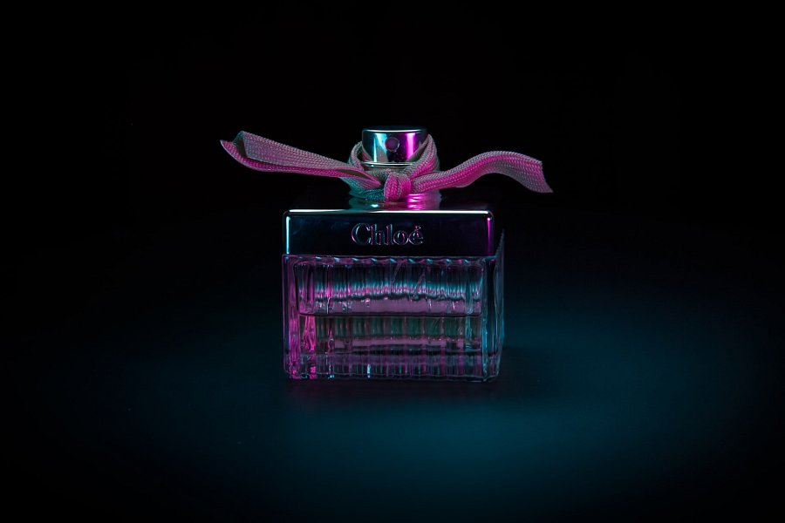

**Najseksowniejsze perfumy damskie - nasze TOP 3**

Naszymi zdecydowanymi TOP 3, w kategorii: [najseksowniejsze perfumy damskie](https://magazyn.ceneo.pl/artykuly/najseksowniejsze-perfumy-damskie), są uwielbiane przez kobiety zapachy Black Opium od Ives Saint Laurent, La vie est belle od Lancome oraz Si od Armaniego. Zapachy te sprawdzą się szczególnie jesienią i zimą lub wieczorową porą, czyli na większe wyjścia, np. randkę czy imprezę.